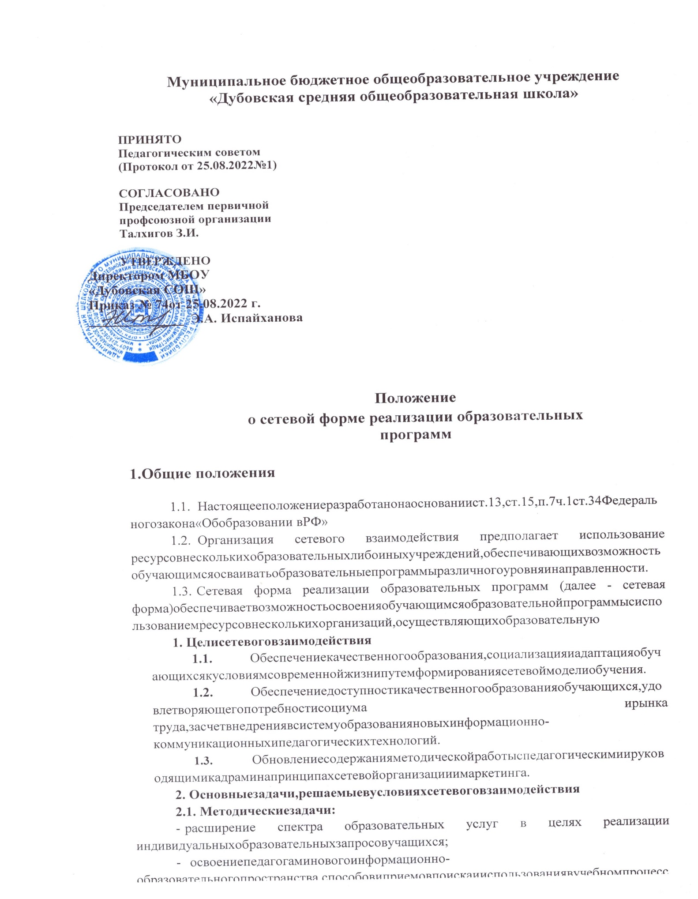

* + ресурсовидистанционныхобразовательныхтехнологий;

-внедрениевпрактикупедагогов-предметниковновыхформпедагогическойиучебной деятельности, направленных на формирование комплекса общеучебных навыковикомпетенций,необходимыхдляуспешногофункционированиявсовременноминформационномобществе;

* + введениевпедагогическуюпрактикукритериальнойсистемыоцениванияучебныхдостиженийучащихсясцельюунификацииподходовкоцениваниювобразовательныхучрежденияхсети;

-освоение педагогами методов комплексного оценивания учащихся, учитывающегорезультаты учебнойдеятельностивочномидистанционномрежимеобучения;

* + использованиевучебномпроцессемониторингарезультатовучебнойдеятельностиучащихсядля объективного оценивания;
  + разработка психологическими службами образовательных учреждений методовмаксимальноэффективногофункционированияучащихсяипедагоговврамкахобразовательногопространства,основанногонаиспользованиидистанционныхобразовательныхтехнологий.

# Организационныезадачи:

* + освоениемеханизмапостроенияобразовательныхсетейивыборамодели,адекватной образовательным потребностям и ресурсному обеспечению образовательныхучреждений,входящихвсетевоевзаимодействие;

-освоение механизма создания и эффективного использования ресурсных центровдистанционногообучения;

* + реализацияновыхподходовкорганизационномупостроениюучебно-воспитательногопроцессавобразовательныхучрежденияхсети;
  + формированиясистемымониторингаработыобразовательныхсетей;
  + разработкакомплексапоказателейпедагогическойэффективностиработыобразовательных сетей;
  + созданиепакетанормативно-правовыхдокументов,обеспечивающихиспользованиеобразовательныхтехнологийвучебномпроцессеприорганизациипрофильного обучения в условиях сетевого взаимодействия образовательных учрежденийинаправленныхнаполноценноеудовлетворениепотребностейучащихся.

# Финансово-экономическиезадачи:

* + определениеэкономическихиндикаторовэффективностиработыобразовательныхучреждений всети;
  + проведениесравнительногоэкономическогоанализаэффективностииспользованияресурсов(образовательных,кадровых,организационных,материально-технических)вусловияхфункционирования образовательных сетей;
  + привлечениевнебюджетныхсредств.

# Нормативно-правовыеакты,регулирующиесетевоевзаимодействиеучреждений.

* + Призаключениидоговоровмеждуучастникамиучреждения

становятсяучастникамигражданскихправоотношений,которыерегулируютсяГражданскимкодексомРоссийской Федерации.

* + Средствамиправовогорегулированиясетевоговзаимодействиявучрежденияхвыступают:

-Уставыобразовательныхучреждений;

* + комплект локальных актов, в которых регулируются правоотношения участниковобразовательногопроцессавсвязисреализациейобразовательныхпрограмм;
  + комплектдоговоровсостороннимиобразовательнымиучреждениямииорганизациями,обеспечивающихсовместнуюреализациюобразовательныхпрограмм:

Вдоговорео сетевойформереализацииобразовательныхпрограммуказываются:

1. вид,уровеньи(или)направленностьобразовательнойпрограммы(частьобразовательной программы определенныхуровня, вида и направленности), реализуемойсиспользованиемсетевой формы;
2. статусобучающихсяворганизациях,правилаприеманаобучениепообразовательнойпрограмме,реализуемойсиспользованиемсетевойформы;
3. условияипорядокосуществленияобразовательнойдеятельностипообразовательнойпрограмме,реализуемойпосредствомсетевойформы,втомчислераспределение обязанностей между организациями, порядок реализации образовательнойпрограммы,характериобъемресурсов,используемыхкаждойорганизацией,реализующейобразовательныепрограммыпосредствомсетевой формы;
4. выдаваемые документ или документы об образовании и (или) о квалификации,документилидокументыобобучении,атакжеорганизации,осуществляющиеобразовательнуюдеятельность,которымивыдаютсяуказанныедокументы;
5. срокдействиядоговора,порядокегоизмененияипрекращения.
   * дляорганизацииреализацииобразовательныхпрограммсиспользованиемсетевойформынесколькимиорганизациями,осуществляющимиобразовательнуюдеятельность,такиеорганизациитакжесовместноразрабатываютиутверждаютобразовательныепрограммы.
   1. В комплекте локальных актов могут быть закреплены положения, связанные сособенностямиобучениясиспользованиемсетевыхформорганизации учебногопроцесса:
   * оправеобучающихсянаосвоениеучебныхпредметовикурсоввдругихобразовательныхучрежденияхи организациях;
   * порядокоформлениядоговорасродителями(законнымипредставителями)обучающихся,осваивающихучебныепредметывстороннихобразовательныхучреждениях;
   * предельныевеличиныучебнойнагрузкинаобучающегося;
   * порядокразработкииутвержденияиндивидуальногоучебногоплана,годовыхучебных графиков,учебныхрасписаний;
   * порядок и формы проведения промежуточной и итоговой аттестацииобучающихся;
   * порядокосуществлениязачетовучебныхкурсов,освоенныхучащимисявстороннихобразовательныхучрежденияхилиорганизациях;
   * условияипорядокзаключениядоговоровсостороннимиучреждениямииорганизациями.
   1. Комплект локальных актов обеспечивает регулирование всех деталейобразовательногопроцессаврамкахсетевогообучения.

# 3.Содержание и организация деятельности сетевого взаимодействияучреждений

# 3.1.Образовательные учреждения, входящие в сетевое взаимодействие, организуют свою деятельность, реализуя общеобразовательные программы, программы дополнительного образования.

# 3.2.Деятельность образовательных учреждений в составе сетевого взаимодействия строится с учетом социального заказа, запросов обучающихся и их родителей (законных представителей). Сетевое обучение организуется на основе свободного выбора индивидуальных образовательных маршрутов обучающихся. Для следующего учебного года они формируются ежегодно (в марте) и закрепляются договорами между образовательным учреждением и родителями учащихся с учетом кадровых и материальных возможностей школ. Индивидуальные образовательные маршруты уточняются и утверждаются в начале учебного года.

# 3.3.Выбор конкретного варианта сетевой организации определяется, прежде всего, ресурсами, которыми располагает школа и ее партнеры, муниципальная система образования в целом.

# 3.4.В условиях паритетной кооперации оценивание учебных достижений учащихся осуществляется как учителями своей школы, так и сетевыми учителями.

# 4. Управление сетевым взаимодействием учреждений

4.1.Управлениесетиосуществляетсянаосновесочетанияпринциповколлегиальности.

Отношениемеждуучреждениямиопределяютсядоговорамизаключеннымимежду ними.

4.2.Непосредственноеуправлениесетевымвзаимодействиемобразовательных

учреждений осуществляет Координационный Совет сети, в состав которого входят поодномупредставителюоткаждогообразовательногоучреждения.

* 1. ОсновныефункцииКоординационногоСоветасетисостоятвследующем:
* запрашивает,обобщаетинформациюокадровых,методических, материально-техническихресурсахобщеобразовательныхучрежденийсети;
* согласует учебныепланыобщеобразовательныхучрежденийсети;
* запрашивает у общеобразовательных учреждений сети информацию о выборе,составляетсетевую картуспросаи предложения;
* формируетсменныегруппы,составляетсетевоерасписание;
* анализируетинформациюобобразовательныхресурсахобразовательныхучреждений других типов и видов, которые могут быть использованы для реализацииобщеобразовательныхпрограммипрограммдополнительногообразованиявусловияхсетевоговзаимодействия;
* анализируетинформациюоресурсахнеобразовательныхучрежденийиорганизаций,которыемогутбытьиспользованыдляреализациипрактическойчастиобщеобразовательныхпрограммипрограммдополнительногообразованиявусловияхсетевоговзаимодействия;
* составляеттранспортнуюкарту;
* вырабатываетпредложенияирекомендациидляобщеобразовательныхучрежденийсетипоиспользованиюресурсовобразовательныхинеобразовательныхучреждений и организаций для реализации общеобразовательных программ и программдополнительногообразования;
* вырабатываетпредложения,рекомендации поизменениювнормативнойбазеобщеобразовательныхучрежденийдляорганизацииэффективноговзаимодействия;
* утверждаетлокальныеактысети(ПоложениеоСовете;Договоросетевомвзаимодействииобщеобразовательныхучреждений)

4.4.КисключительнойкомпетенцииСоветаотносится:

* определениеприоритетныхнаправленийдеятельностисетевоговзаимодействияобразовательныхучреждений;
* внесениеизмененийидополненийвдокументы,регламентирующиедеятельностьсетевоговзаимодействияобразовательныхучреждений;
* принятие решения о приеме в сеть новых образовательных учреждений и овыходеизегосоставаобразовательныхучреждений.

4.5. ЗаседаниеСоветапроводитсянережеодногоразавдвамесяцаилипомере необходимостииправомочно,еслиназаседанииприсутствуетболееполовиныегочленов.РешениеСоветасчитаетсяпринятым,еслизанегопроголосовалиболее50%членовСовета,присутствующихназаседании.

4.6.ПредседательКоординационногоСоветавыбираетсянапервомзаседании.

4.7.ЧленСоветаимеетправо:

* участвовать в работе Совета с правом одного голоса при принятии Советомрешений;
* получать полную информацию о деятельности сети, знакомиться с любойдокументацией,регламентирующейегодеятельность.

4.8.ЧленСоветаобязан:

* соблюдатьнормыданногоПоложения,условиядоговоров(соглашений),заключаемыхмеждуобразовательнымиучреждениями,входящимивданныйокруг;
* выполнятьрешенияСовета;
* неразглашатьконфиденциальнуюинформациюодеятельностиСовета.

# Источникифинансированиясетевоговзаимодействияобразовательныхучрежденийврамкахорганизациипрофильного обучения

5.1. Финансированиедеятельностисетиосуществляетсявобъемесредств,выделяемыхнацелифункционированияобразовательныхучреждений,входящихвсоставсети,всоответствии с государственными, региональными нормативами в зависимости от типа ивидаобразовательныхучреждений.

5.2.Совет образовательного сети, образовательные учреждения, входящие в состав сети,вправе:

-привлекатьиныефинансовыесредствазасчетвнебюджетныхиблаготворительныхисточников

-разработать систему стимулирования труда и адресной социальной поддержкипедагоговидр.наосновеУставовобразовательныхучреждений,входящих всоставсети.

# Реорганизация и ликвидациясетевого взаимодействия образовательныхучреждений

* 1. Структура сетевого взаимодействия образовательных учреждений может бытьреорганизована в иную образовательную организацию в соответствии законодательствомРоссийскойФедерации.
  2. Ликвидация сетевого взаимодействия образовательных учреждений может осуществляться по решению учредителя в соответствии с законодательством Российской Федерации, по решению суда, в случае осуществления деятельности без надлежащей лицензии, либо деятельности, запрещѐнной законом, или деятельности, не свойственной уставным целям.
  3. Основанием для реорганизации и ликвидации сетевого взаимодействия образовательных учреждений в рамках организации профильного обучения является невыполнение образовательными учреждениями функций и задач согласно данному положению или заключенных договоров; нарушением Законов РФ.